
Es ist 4.40 Uhr als der Wecker klingelt. Für jemanden, der nicht gerade ein Frühaufsteher ist, eine harte Zeit. Ich bin trotzdem ziemlich schnell aus dem Bett, da ich schon nicht mehr so richtig fest geschlafen habe. Und das, obwohl ich relativ spät ins Bett bin und lange bis zum Einschlafen gebraucht habe (fremdes Bett und wohl doch eine gewisse Aufregung vor dem großen Ereignis).

Da es Samstag ist und somit eine schlafdefizitäre Arbeitswoche hinter mir liegt, bedeutet das, dass ich reichlich unausgeschlafen in das große Abenteuer Rennsteiglauf-Supermarathon gehe. Aber so ist es nun und der entscheidende Faktor wird das schon nicht sein, denke ich.

Also kurz unter die Dusche, die zurecht gelegten Laufsachen anziehen, Trainingsanzug drüber, und ab zum Frühstück. Frühstück im Hotel um 5 Uhr? Ja, für Rennsteigläufer wird offenbar alles gemacht. Ich hatte der Wirtin am Vorabend ja vorgeschlagen, dass sie mir eine Thermoskanne mit Kaffee und zwei Semmeln hinstellt, da ich eh nicht viel frühstücken kann. Aber damit war sie absolut nicht einverstanden: sie hat um vier Uhr eh schon drei Läufer und dann ist es egal. Nun, mir war’s auch egal.

Ich verstehe nur nicht, warum die anderen schon so zeitig aufstehen. Aber meine Frau erfährt später, dass die drei eine Zeit unter sechs Stunden anstreben. Wenn man bedenkt, dass die spätere Siegerzeit 5 Stunden 27 Minuten war, müssen sie richtige Spitzenläufer gewesen sein. Dann wird es schon verständlich, dass sie das Frühstück mit entsprechendem Abstand zum Start um 6 Uhr einnehmen wollen. Zu Gesicht bekomme ich die drei allerdings nicht.

Im Frühstücksraum treffe ich dann aber nicht die Wirtin, sondern ihren Mann. Als ich ihn bedaure, dass er so zeitig aufstehen musste, erzählt er, dass er überhaupt noch nicht im Bett war. Um 3 sind die letzten gegangen, meint er, um 4 waren die ersten wieder da, jetzt ich, und um 6 kommen schon wieder welche. Na ja, nicht mein Problem, denke ich, ich hab andere Sorgen.

Zum Beispiel das Wetter. Die ganze Woche über war es ein Auf und Ab mit den Wetterprognosen: mal heiß, bis 28 Grad, dann wieder kühl und regnerisch. Heiß sollte es ja nicht gerade sein, wenn man so lange laufen muss, und Regen ist auch nicht so toll, zumindest nicht wenn er länger andauert. Zum Schluss kristallisierte sich heraus, dass es jedenfalls nicht heiß sein würde, dass es so ab Mittag aber regnen würde.

Als wir am Freitag auf der Herfahrt bei bestem Wetter zum ersten mal einen lokalen Thüringer Sender im Radio hatten, wartete ich gespannt auf den Wetterbericht. Morgens Regen, dann Schauerwetter, relativ kühl, hieß es. Keine berauschenden Aussichten, vor allem der Regen am Morgen gefiel mir gar nicht.

Der Blick aus dem Fenster zeigt nicht viel, es ist noch ziemlich dunkel und wolkenverhangen. Es hat geregnet, sagt der Wirt. Dann ist der Regen also schon da. Und es soll auch weiter schauern und windig soll es werden, aber mit Westwind, meint er. Da wir Richtung Osten bis Südosten laufen, würde das heißen, dass wir wenigstens Rückenwind hätten. Ein Trugschluss, wie sich später herausstellen sollte.

Ja, trübe Aussichten. Aber nun bin ich hier, und selbst noch so schlechtes Wetter könnte mich jetzt veranlassen nicht an den Start zu gehen und wenigstens mal loszulaufen. Also setze ich mich an den Frühstückstisch, trinke Kaffee, den brauch ich zum munter werden, esse eineinhalb Semmeln und trinke noch ein Glas Orangensaft. Mehr schaffe ich um diese Zeit nicht und mehr wäre auch nicht angebracht wenn ich in 1 Stunde schon am Laufen sein will.

Die Energiespeicher habe ich ja auch schon in den letzten Tagen aufgefüllt. Vollstopfen mit Kohlehydraten ist in den Tagen vor einem Langstreckenwettkampf angesagt. Deshalb gab es unterwegs bei der Herfahrt auch eine schöne Brotzeit und dann waren wir nach dem Abholen der Startunterlagen in Eisenach noch auf der Kloßparty. Üblicherweise gibt es vor Marathonwettbewerben eine Nudelparty, um noch mal Kohlehydrate zu tanken, in Thüringen ist es standesgemäß eine Kloßparty.

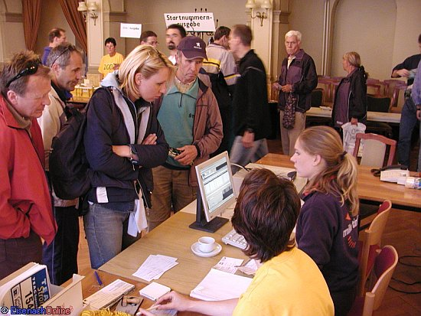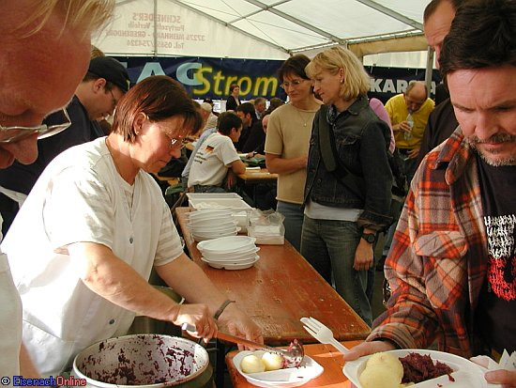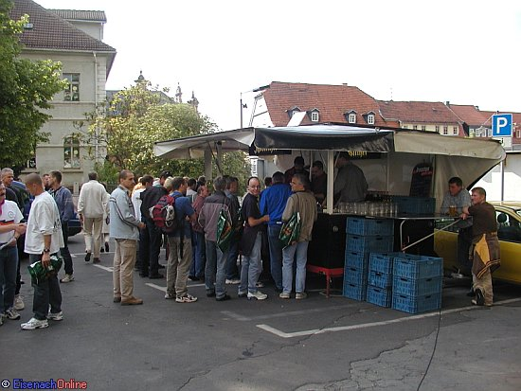
Startnummernausgabe
Kloßparty
Schlange beim Bierausschank

Man hat die Auswahl zwischen 2 oder 3 Klößen. Da fast alle 3 nehmen, mach ich es auch so. Dazu gibt es so was wie Gulasch und Blaukraut. Hat gut geschmeckt, vor allem mit einem guten Köstritzer Schwarzbier dazu.

Wir kommen kurz mit den Tischnachbarn ins Gespräch. Rechts von mir sitzen zwei Berliner, beides Rennsteig-Neulinge, so wie ich auch, und beide haben bisher „nur“ normale Flachland-Marathons gemacht. Links sind zwei Oberbayern, beide ebenfalls „nur“ mit Marathonerfahrung. Zumindest einer von den beiden macht aber auch Bergläufe, nichts ungewöhnliches wenn man aus Berchtesgaden kommt. Da kann ich ja mit meinem Alpin-Marathon vom letzten Jahr richtig glänzen.

Es beruhigt mich, dass morgen nicht lauter Supercracks an den Start gehen. Ich hatte schon gehörigen Respekt vor der Konkurrenz und befürchtet, dass bei solch einem schwierigen Wettkampf vor allem entsprechend erfahrene Leute am Start sein werden. Ich habe mich schon am Ende des Feldes gesehen, womöglich getrieben vom Besenwagen, was ja auch alles noch kommen kann. Trotzdem sehe ich dem Ganzen jetzt etwas gelassener entgegen.

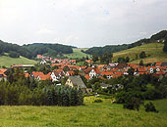
Ja, das knappe Frühstück ist also beendet. Noch mal hoch auf’s Zimmer, Zähne putzen, rasieren, die Gemahlin aus dem Bett schmeißen. Schließlich hat sie sich bereit erklärt, mich nach Eisenach zu fahren. Da die Unterkünfte in Eisenach frühzeitig ausgebucht waren, sind wir in Kittelsthal, einem kleinen Ort 12 km entfernt, untergebracht. Wir haben also noch 15 bis 20 Minuten Autofahrt vor uns.
Kittelsthal

Das Auto erreichen wir gerade noch trockenen Fußes, dann fängt der Regen an, der uns die Fahrt nach Eisenach begleitet. Eine scheußliche Vorstellung, schon vor dem Start tropfnass zu sein, und das bei kühlen Temperaturen. So schnell wird man dann auch nicht mehr trocken, selbst wenn es aufhört zu regnen. Aber im Moment sieht es eher so aus, als ob es sich einregnet.

Aber welch Wunder: als ich in Eisenach aus dem Auto steige, fallen die letzten paar Regentropfen, dann ist erst mal Ruhe. Meine Stimmung steigt sprunghaft wieder an. Trainingsanzug ausziehen, noch mal prüfen, ob ich alles dabei habe, Verabschiedung von Tina, dann kann’s losgehen. „Wenn wir uns wieder sehen bin ich schon 55 km gelaufen, so weit wie noch nie“, sage ich. Wir wollen uns an der Zwischenstation Grenzadler bei Oberhof treffen. Sie legt sich jetzt wieder ins Bett und frühstückt später gemütlich, während ich mich quälen muss.

Auch aus anderen Autos steigen Läufer und machen sich, wie ich, auf den Weg zum Start am Marktplatz. Ich beginne leicht zu traben, um mich schon etwas aufzuwärmen. Es ist doch recht frisch zu so früher Stunde. Bald ist der Marktplatz erreicht, wo die Hölle los ist. Läufer, Angehörige und Zuschauer wuseln über den Platz. Ich verdrücke mich noch mal in eine Seitenstraße, um mich etwas einzulaufen. Viel muss es nicht sein, schließlich will ich nicht schnell loslaufen, aber ganz kalt sollten die Muskeln auch nicht sein.

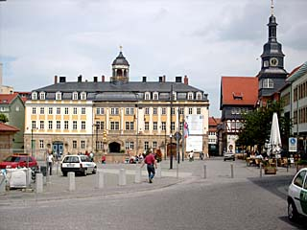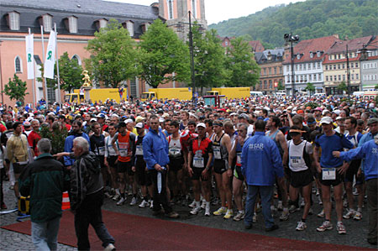
Der Marktplatz im Normalzustand
und im Ausnahmezustand vor dem Start

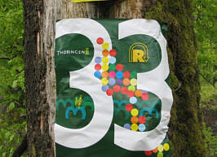
Ich kehre zurück zum Marktplatz, schaue mir ein bisschen die Konkurrenz an und ordne mich dann ziemlich weit hinten in die lose formierte Schlange der Läufer ein. Es ist ein paar Minuten vor sechs, die Nervosität steigt, Treten von einem Fuß auf den anderen. Wann geht’s endlich los? Über den Lautsprecher höre ich was von einem Rekord-Teilnehmerfeld, über 1800 Läufer sind gemeldet. Der älteste Teilnehmer ist 78 Jahre alt, einer ist zum 33. mal dabei, was nicht weniger bedeutet, als dass er bisher jeden Rennsteig-Supermarathon mitgemacht hat, denn dies ist der 33.

Dann übernimmt der Oberbürgermeister von Eisenach das Mikrofon. Er muss also zu so früher Stunde am Samstag schon im Dienst sein („hätt er wos Gscheits glernt“). Es kommen die üblichen Begrüßungsworte, Glückwünsche für den Wettkampf. Dann der obligatorische Countdown bis Null, der Startschuss.

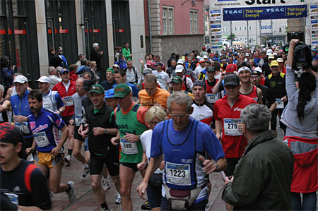
Vorne werden die guten Läufer jetzt losstürmen. Hier hinten bewegt sich noch gar nichts. Lediglich Applaus und Gejohle hat der Startschuss ausgelöst. Aber schon bald setzen auch wir uns in Bewegung. Zunächst rücken wir gehend nach, gehen dann in den Laufschritt über. Ein fürchterliches Gepiepse, ausgelöst durch die vielen Läufer beim Überqueren der Zeitmessmatte an der Startlinie, markiert den eigentlichen Beginn des Laufs.

Ein Kribbeln steigt in mir auf, breitet sich aus bis oben hin, Gänsehautgefühl. Ich bin unterwegs! Unterwegs beim Rennsteiglauf-Supermarathon! Fast fünf Monate Vorbereitungszeit liegen hinter mir, Vorbereitung hin auf diesen Zeitpunkt. Wie wird es mir ergehen? Das ist die große offene Frage, die auch nicht durch noch so viele Informationen und Überlegungen beantwortet werden kann. Das muss ich jetzt einfach erleben. In 10 Stunden weiß ich mehr, sage ich mir.

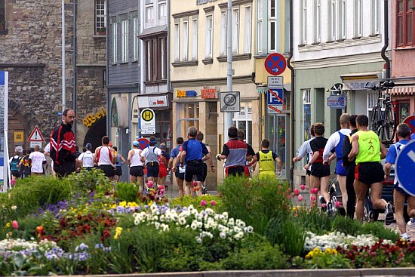
In einer dichten Läufertraube geht es locker trabend durch das schlafende Eisenach. In den Randgebieten beginnen dann die ersten Steigungen. In ein paar Kehren geht es durch eine Villengegend nach oben. Und schon stellt sich die Frage: laufen oder gehen? Natürlich könnte ich laufen, so steil ist es auch wieder nicht. Aber ist es auch sinnvoll? Schließlich habe ich mir fest vorgenommen langsam anzugehen und meine Kräfte zu schonen. Ich werde sie später noch dringend brauchen. Also laufe ich ein Stückchen bergauf und gehe dann in einen zügigen Walkingschritt über, was auch einige andere Läufer tun.

Am Ortsrand von Eisenach wird es etwas flacher und es wird wieder gelaufen. Plötzlich ein Stau, was ist das denn? Nervosität kommt auf, ein Blick auf die Uhr, da es nur in langsamem Schritttempo vorangeht. Ich mahne mich selber zur Gelassenheit. Die paar Sekunden Zeitverlust werden bei der Dauer des Wettkampfs sicher keine Rolle spielen. Ursache für den Stau ist, dass sich die breite Strasse aus der Stadt auf einen Feldweg verengt. Wenig später: schon wieder Stau. Der Grund ist diesmal eine große, tiefe Pfütze auf der linken Wegseite, durch die niemand waten will. Das war’s dann aber endgültig mit den Staus. Wir sind ja auch nicht im Urlaubsverkehr auf der Autobahn.

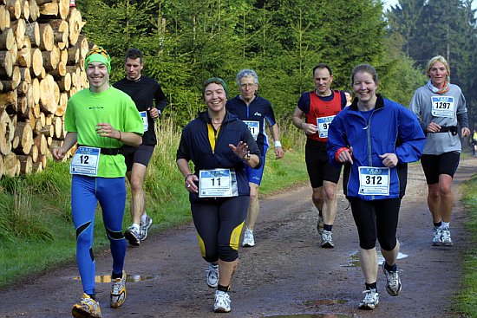
Es herrscht noch ein munteres Gequatsche zwischen den Läufern. Schließlich sind alle noch fit und munter. Später verliert sich das völlig. Zum einen ist dann die Läuferdichte wesentlich niedriger und es ist jeder mit sich selbst und dem Laufen beschäftigt und hat keine Lust und Energie mehr zum Reden.

Durch lichten Wald geht es leicht bergauf Richtung Rennsteig, den wir nach 7,4 km auf der Höhe erreichen werden. Ich warte nun auf das erste 5km-Schild, um zu wissen wie ich zeitlich liege. Bei normalen Marathonläufen ist jeder einzelne Kilometer markiert. Man hat dann immer eine gute Orientierung wie man tempo- und zeitmäßig unterwegs ist. In der Endphase eines Wettkampfs hangele ich mich meist nur noch von Kilometerschild zu Kilometerschild. Hier gibt es nur alle fünf Kilometer eine Tafel. Das sind aber immerhin auch noch 14, und dann ist man noch nicht im Ziel.

Die 5km-Marke will aber einfach nicht auftauchen. Bin ich etwa so langsam? Dann erreiche ich die erste Getränkestelle. Da ich weiß, dass diese bei knapp 7 km platziert ist, muss ich das 5km-Schild übersehen haben oder es gab gar keins. Mist, nun muss ich bis Kilometer zehn warten und weiter nach Gefühl und Pulsmesser laufen. Ich trinke einen Becher Wasser, obwohl ich noch nicht groß Durst habe, aber man muss von Anfang ausreichend trinken, um zu vermeiden, dass man in ein leistungsminderndes Flüssigkeitsdefizit gerät. Auf das Durstgefühl kann man sich nur schlecht verlassen.

Bald danach erreichen wir die Einmündung in den Rennsteig. Nun macht der Rennsteiglauf seinem Namen Ehre. 7,4 km und gut 200 Höhenmeter habe ich nun geschafft und bin schon bald eine Stunde unterwegs. Trotzdem sind das gerade mal gut 10% der Gesamtdistanz.
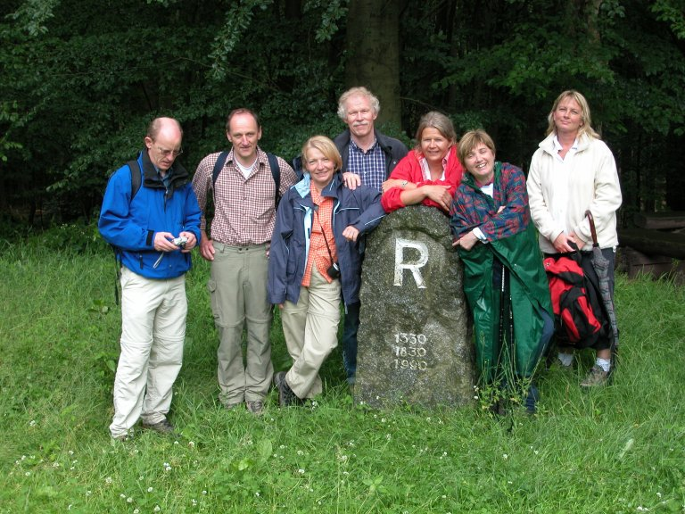
Auf dem Rennsteig geht es Richtung Osten. Auf der anderen Seite der Straße, Richtung Westen, waren wir vor knapp einem Jahr schon mal wandernd unterwegs, als wir ein verlängertes Wochenende mit unserer Kegelgruppe in Eisenach verbrachten. Ich hatte damals schon vom Rennsteiglauf gehört und war beeindruckt von den kräftigen Auf und Abs, obwohl dort drüben die Berge niedriger sind. So richtig vorstellen konnte ich mir das nicht, hier über so eine lange Distanz zu laufen.
Mit der Kegelgruppe am Rennsteig

Wie kommt man eigentlich dazu, so etwas Verrücktes zu machen: 72,7 km laufen und dazu noch 1500 Höhenmeter bergauf. Als ich vor dreieinhalb Jahren angefangen hatte zu laufen und das recht gut ging, kam irgendwann der Gedanke auf, ob es nicht möglich sein könnte mal einen Marathon zu laufen. Ein alter Jugendtraum, den ich längst aufgegeben hatte: zu alt, keine Zeit, zu schwer. Dann müsste ich ja erst mal 10 kg abnehmen, dachte ich, und so einfach ist das nicht. Nun, inzwischen hatte ich die 10 kg abgenommen und Marathonlaufen war nicht mehr so exotisch wie damals, sondern fast eine Massenbewegung geworden. Also warum nicht auch ich?

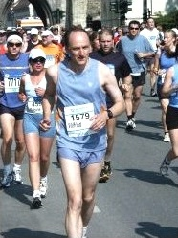
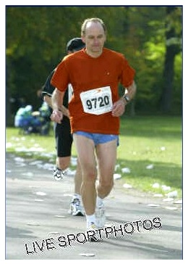
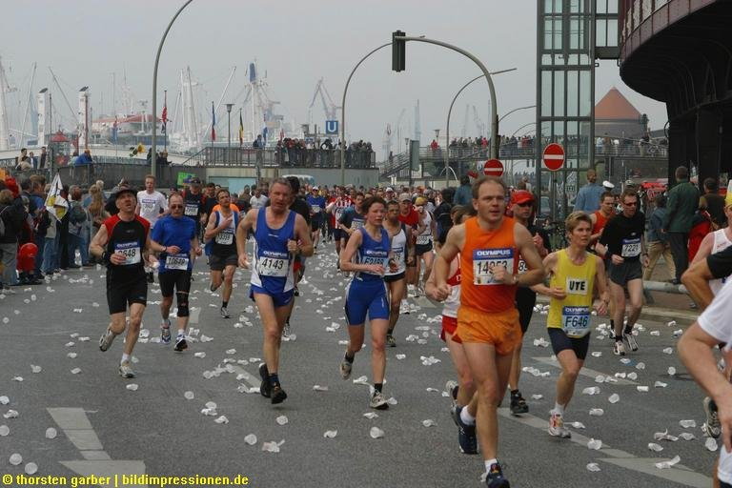
So lief ich vor noch nicht mal ganz zwei Jahren meinen ersten Marathon in Regensburg, im Herbst dann in München, im Frühjahr darauf in Hamburg. Dann kamen Überlegungen auf, mal was Anderes zu machen. Ich hatte von einem Alpinmarathon in Liechtenstein gelesen, d. h. 42,2 km durch die Berge mit 1800 Höhenmetern. So was Gestörtes, dachte ich im ersten Moment, als ob die Marathondistanz nicht schlimm genug ist. Schließlich bin ich lange genug in die Berge gegangen, um zu wissen was 1800 Höhenmeter bedeuten.
Regensburg, Frühjahr 2003 München, Herbst 2003
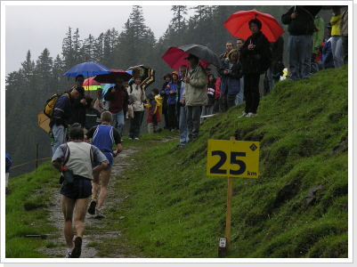
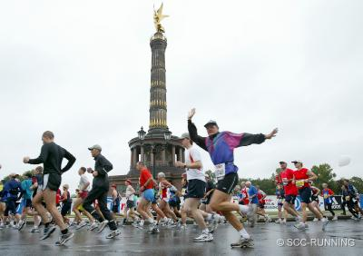
Hamburg, Frühjahr 2004
Berlin, Herbst 2004
Aber der Gedanke hat sich mit der Zeit festgefressen und so habe ich mich zu den anderen Gestörten gesellt und bin vor knapp einem Jahr den Alpinmarathon in Liechtenstein gelaufen. Es ging ganz gut und so dachte ich bald über Steigerungsmöglichkeiten nach, einfach um auszuprobieren, was vielleicht noch alles geht. Schließlich hatte ich inzwischen die Erfahrung gemacht, dass verblüffend viel möglich ist, wenn man sich nur ran traut und bereit ist, die Vorbereitung auf sich zu nehmen.

So kam ich auf den Rennsteig-Supermarathon und fasste den Entschluss, es einfach zu probieren, wobei der Sprung vom Alpinmarathon zu diesem Lauf erheblich größer ist, als der Sprung von einem „einfachen“ Marathon zum Alpinmarathon, und der ist schon groß. Aber ich wollte es ja nur probieren und wenn es mir zu viel wird, würde ich einfach aufhören. Das wäre auch kein Problem, wobei ich natürlich schon gerne durchkommen würde.
Liechtenstein, Regen- und Kälteschlacht

Ja, und jetzt bin ich unterwegs bei diesem Supermarathon und nach einem kurzen Stück bergab geht es wieder bergauf. Ich konzentriere mich darauf, bloß nicht das 10km-Schild zu verpassen. Ich will endlich wissen wie ich in der Zeit liege. Schließlich taucht es auf. Die genaue Zeit habe ich zwar vergessen, aber ich bin sehr zufrieden. Ich bin nicht zu schnell, aber es ist trotzdem ein ordentliches Tempo. Das heißt, dass ich mich auf mein Gefühl verlassen kann, was gut zu wissen ist, wenn die zeitliche Kontrolle durch Kilometerangaben fehlt.


Nach 12,5 Kilometern taucht die nächste Getränkestelle auf. Ich überlege, ob ich mir schon die erste Ration Kohlehydratgel rein drücken soll. Die Kohlehydrate sind bei Langstreckenläufen der Mangelstoff. Der Körper kann nur eine begrenzte Menge speichern und die ist nach rund 30 km aufgebraucht. In Form von Fett hat man zwar mehr als genug Energiereserven zur Verfügung, aber diese können ohne Kohlehydrate nur recht ineffizient genutzt werden. Also muss man unterwegs welche zu sich nehmen, um nicht zu sehr einzubrechen (der berühmte Hungerast). Zu diesem Zweck gibt es an den Verpflegungsstellen, die erste ist bei km 17,9, Bananen, Energieriegel und ähnliches.

Ich habe bei Marathonläufen mit Kohlehydratgel als Energiequelle gute Erfahrungen gemacht. Das sind konzentrierte Kohlehydrate, die vor allem leicht verdaulich sind, denn der Magen sollte beim Laufen auch nicht allzu sehr belastet werden. Man muss sie allerdings selber mitnehmen und erhält sie nicht an den Verpflegungsstellen. Ich beschließe, hier die erste Gelration zu nehmen, um die körpereigenen Kohlehydratvorräte zu schonen. Ich werde sie später noch brauchen können.

Nachdem ich schon zwei Läufern begegnet bin, die Fuß-Fehlstellungen hatten, laufe ich nun wieder an einem vorbei, der einen extrem nach innen gekippten Fuß hat. Er läuft fast mehr auf dem Knöchel als auf dem Fuß. Auch wenn der Ehrgeiz und die Leistung von diesen Leuten zu bewundern sind, so frage ich mich doch, ob das noch sinnvoll ist.

Es ist zum Glück immer noch trocken, der Regen hat sich erst mal verzogen. Die Temperatur ist frisch, aber zum Laufen durchaus angenehm. Von Wind ist nicht viel zu spüren, da wir durch den Wald geschützt sind. Wenn er aber doch mal rein kommt, so weht er ziemlich direkt von vorne und nicht von hinten, aus Westen, wie der Wirt prophezeit hatte.

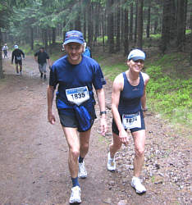
Es geht wieder bergauf und ich habe mir nun schon angewöhnt zum Gehen überzugehen, sobald die Steigung ein gewisses Maß überschreitet. Auch die meisten anderen tun das, nur wenige laufen komplett durch. Sie sind nur geringfügig schneller und bergab überhole ich sie meist wieder. Vereinzelt gibt es zwischen anderen Läufern Diskussionen was denn nun besser ist an den Steigungen: Gehen oder Laufen.

Ich bin jedenfalls sehr überzeugt davon, dass es in meiner Leistungsklasse auf die Dauer des Laufs bezogen Vorteile bringt, wenn man an den steileren Anstiegen geht. Schließlich geht man auch nicht in gemütlichem Wandertempo den Berg hoch, sondern mit scharfem Schritt. Der Puls ist dabei auch nicht niedriger als beim Laufen auf flacheren Strecken. Ich meine, man kann aber einiges an Kraft sparen, die man in der späteren Phase sicher noch gut gebrauchen kann.

Das 15km-Schild habe ich schon hinter mir gelassen und es geht weiter bergauf, dann auch mal wieder ein Stück abwärts, wo ich es schön laufen lassen kann, hinunter zur ersten Verpflegungsstation nach knapp 18 km. Ich lasse die angebotenen Sachen aber links liegen und bleibe vorerst bei meinem Gel, trinke nur einen Becher Wasser. Das muss sein, wie schon gesagt, hat aber auch seine Konsequenzen.

Ich war noch nicht lange unterwegs heute Morgen, da musste ich schon zum ersten mal pinkeln, obwohl ich vor dem Lauf nichts mehr getrunken hatte. Und jetzt vor kurzem, nach zwei Stunden, musste ich schon zum dritten mal. Das gibt einen neuen Rekord, dachte ich mir. Der bisherige liegt bei fünf mal, aufgestellt letztes Jahr in Liechtenstein. Aber dann normalisiert es sich doch wieder und ich kann meinen Rekord letztlich nur einstellen. Pinkelrekorde! Über was man alles nachdenkt während so einem Lauf. Hier im Wald ist es auch kein Problem. Bei einem Stadtmarathon sieht es schon anders aus.

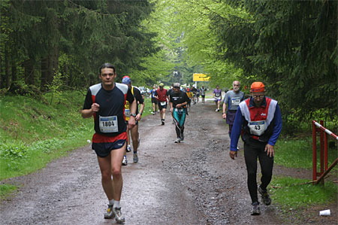
Nach der Verpflegungsstelle geht es wieder aufwärts, wenn auch nicht allzu steil. Es sind immer noch recht viele Läufer um mich herum. Das Feld hat sich erstaunlicherweise noch gar nicht so weit auseinander gezogen. Viele Gesichter kenne ich nun schon, denn naturgemäß findet man sich mit der Zeit unter Leuten wieder, die das gleiche Tempo laufen wie man selbst. Dann ist der eine mal vor einem, mal hinter einem und irgendwann kommt er wieder nach vorn.

Ich laufe am 20km-Schild vorbei und die Zwischenzeit ist wieder recht ordentlich, das Tempo ziemlich gleichmäßig. Wenig später geht es mal wieder etwas bergab und ich erreiche die Halbmarathondistanz bei km 21,1. Sie ist allerdings nicht markiert, ich kann sie nur ungefähr erahnen. Beim Marathon ist dies immer ein wichtiger Punkt. Man hat die Hälfte geschafft, es gibt eine offizielle Zeitmessung und anhand dieser und dem allgemeinen Befinden kann man ganz gut abschätzen bei welcher Endzeit man in etwa landen wird.

Hier ist es anders. Ich muss fast dreieinhalb mal so viel laufen und habe noch über 50 km vor mir. Eigentlich bin ich noch ganz am Anfang. Schon ein bisschen erschreckend angesichts der Tatsache, dass ich durchaus spüre, dass ich schon ein paar Kilometer zurückgelegt habe und gut zweieinhalb Stunden unterwegs bin.

Apropos Zeit: wenn ich im Vorfeld erzählt habe, was ich vorhabe, bin ich oft gefragt worden, in welcher Zeit ich denn gedenke das zu absolvieren. So 10 Stunden, habe ich dann immer gesagt, worauf manchem die Kinnlade heruntergefallen ist. 10 Stunden ununterbrochen laufen, unvorstellbar. Ja, schon, auch für mich nur schwer vorstellbar. Schließlich fehlt mir jegliche Erfahrung in diesen Dimensionen. Aber so ist es ja immer, wenn man Neuland betritt. Dann weiß man nie, was einen genau erwartet. Und das macht ja auch gerade den Reiz aus. Zunächst besteht aber das Problem darin, überhaupt das Ziel zu erreichen, was alles andere als sicher ist. Als ich begonnen habe, mich mit dem Rennsteiglauf zu befassen, habe ich die Chancen hierfür auf 1:1 geschätzt. Inzwischen bin ich etwas optimistischer.

Wie komme ich dann auf die 10 Stunden, wenn ich keine Ahnung habe, wie so etwas überhaupt zu bewältigen ist? Nun, ich habe mich natürlich auch selbst gefragt wie lange ich für so etwas wohl brauchen werde und habe versucht, aus meinen bisherigen Erfahrungen und Zeiten eine grobe Hochrechnung zu machen. Am besten geeignet dafür ist der Alpinmarathon von Liechtenstein, den ich letztes Jahr gelaufen bin. 5 Stunden 44 Minuten habe ich dort gebraucht bei 1800 Höhenmetern bergauf. Das entspricht einer Durchschnittsgeschwindigkeit von gut 7,3 km/h. Nicht gerade schnell, aber bei solchen Steigungen im Gebirge geht es eben entsprechend langsamer.

Die Höhendifferenz beim Rennsteig ist mit 1500 m etwas weniger und verteilt sich auf eine größere Distanz, so dass die durchschnittliche Steigung deutlich geringer ist. Andererseits ist die Strecke mehr als 30 km länger. Wenn man nun annimmt, dass sich diese beiden Effekte in etwa ausgleichen und ich eine ähnliche Durchschnittsgeschwindigkeit laufen werde, so komme ich auf 10 Stunden Laufzeit.

Andere Rechnung: meine Marathonbestzeit von 4:12 Stunden entspricht einem Schnitt von genau 10 km/h. Auf den Rennsteig umgerechnet sind das gut 7 ¼ Stunden. Wenn man annimmt, dass die längere Laufzeit in Liechtenstein aus den 1800 Höhenmetern resultiert, so kommt man auf 5 Minuten pro 100 m (übrigens sehr wenig, wie ich meine, wenn man bedenkt, dass man für einen guten Bergwanderer 1 Stunde für 300 Höhenmeter rechnet). Das sind auf den Rennsteig umgerechnet noch mal 1 ¼ Stunden, zusammen also gut 8 ½ Stunden. Wäre nicht schlecht. Allerdings kann ich hier nicht annähernd das Tempo eines flachen Stadtmarathons einschlagen. Allein schon deswegen, weil ich hier nicht auf glattem Asphalt, sondern auf unebenen, sandigen, steinigen, von Wurzeln durchsetzten Wegen laufe. Der Rennsteiglauf ist nun mal ein Crosslauf, angeblich der größte Europas. Außerdem muss ich schon von Anfang an langsamer angehen und werde in der späteren Phase des Rennens mit Sicherheit spürbar langsamer. Die 5 Minuten auf 100 Höhenmeter werde ich bei der Länge der Strecke auch nicht schaffen. Wenn man das berücksichtigt, komme ich wieder auf meine 10 Stunden. Ich kann es drehen und wenden wie ich will.

Als alter Optimist habe ich dann während meiner langen Trainingsläufe doch immer wieder Gedankenspiele angestellt, was und wie ich laufen müsste, um schneller zu sein, um vielleicht sogar in die Nähe der 9 Stunden zu kommen. Rein von dem her was ich laufen kann, müsste es doch gehen. Irgendwann habe ich mir aber immer wieder gesagt: du weißt doch nicht was mit dir passiert, wenn du 60 km und mehr unterwegs bist. Du wirst auf jeden Fall langsamer, kannst vielleicht gar nicht mehr richtig laufen, musst überwiegend gehen. Vergiss es, die 10 Stunden sind realistisch, habe ich mir dann gesagt und meine Träumereien wieder beendet. Außerdem können es auch noch viel mehr als 10 Stunden werden und überhaupt geht es erst mal darum ins Ziel zu kommen.

Nichtsdestotrotz hoffe ich, ein bisschen unter 10 Stunden bleiben zu können, und bis jetzt hat die Hoffnung auch noch keinen Dämpfer erhalten. Nach dem leichten Bergablauf beginnt der 3 km lange und immer steiler werdende Anstieg zum Großen Inselsberg, dem ersten Höhepunkt der Tour mit 916 m Höhe. Ich weiß das, weil ich gerade mal wieder auf den Streckenplan schaue, den ich mir mitgenommen habe. Und, wo sind wir? fragt eine Läuferin neben mir etwas spöttisch. Irgendwo hier vor dem Inselsberg, deute ich auf den Plan. Ich sehe ja ein, dass es vielleicht doof aussehen mag, wenn man mit dem Streckenplan in der Hand durch die Gegend rennt. Schließlich kann man sich nicht verlaufen.
Streckenplan als pdf

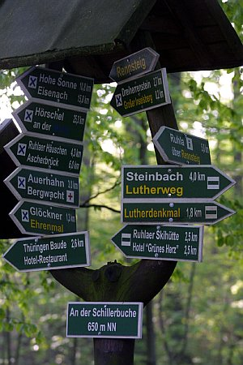
Ich habe ihn trotzdem mitgenommen, weil ich mich bei dem langen Lauf gern etwas orientieren möchte und wissen möchte, ob ein Anstieg vor mir liegt oder flacheres Gelände oder wie weit es bis zur nächsten Verpflegungsstelle ist. Das ist hier besonders wichtig, da die Abstände stark schwanken. Bei einem normalen Marathon kommt in der Regel exakt alle 5 km eine Getränke- bzw. Verpflegungsstelle ab Kilometer 20 und in der Mitte dazwischen oft noch eine Getränkestation. Hier variieren die Abstände zwischen fast 7 und knapp 2 Kilometern. 7 km, das kann bei bergigem Gelände fast eine Stunde Laufzeit sein. Darauf muss man sich einstellen und vorher entsprechend mehr trinken oder sogar etwas für unterwegs mitnehmen. Die unterschiedlichen Abstände rühren vermutlich daher, dass die Stationen ja per Auto erreichbar sein müssen und das ist im Wald natürlich nicht überall gegeben.
Da soll man sich ohne Streckenplan zurecht finden?
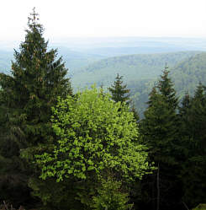
Ab und zu, leider viel zu selten, hat man einen Ausblick auf die Höhen und die Täler des Thüringer Waldes. Ganz schön große Berge sind das hier, was ganz anderes als in der heimischen Fränkischen Schweiz. Und alles ist dicht bewaldet. Anfangs war es noch reiner Laubwald, inzwischen ist es gemischt und später wird es praktisch ein reiner Nadelwald.

Eine zierliche Läuferin taucht vor mir auf in einem T-Shirt vom Swiss Alpine in Davos, einem langen, schwierigen Hochgebirgslauf in der Schweiz, von dem ich schon gelesen habe. Wie lang denn der sei, fragt sie ein anderer Läufer. 78 km, auch nicht viel länger als das hier, antwortet sie bescheiden. Allerdings ist der Höhenunterschied mit über 2300 m erheblich größer und es geht bis auf eine Höhe von 2600 m und über Schneefelder. Allein die dünne Luft dürfte einiges mehr an Leistung erfordern. So dürfte der Swiss Alpine schon noch ein ganz schön größerer Brocken sein als der Rennsteig-Supermarathon. Jedenfalls habe ich gehörigen Respekt vor dem Mädel. Trotzdem fällt sie allmählich hinter mich zurück.

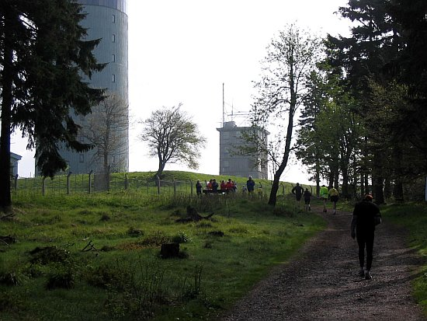
Ich befinde mich noch immer in dem langen Anstieg zum Inselsberg. Zum Schluss wird es richtig knackig steil. Dann ist der Gipfel erreicht, auf dem neben einem Gasthof und einer Jugendherberge ein großer Fernmeldeturm steht, um den Wolkenfetzen ziehen. Zu DDR-Zeiten wurde von hier sicher weit in den Westen hinein gehorcht. 25,5 km sind nun geschafft. Ein frischer Wind weht hier oben. Auf der anderen Seite des Gipfels bietet sich ein herrlicher Fernblick nach Osten und Süden. Man merkt wie hoch oben wir sind, denn alles liegt unter uns.
Auf dem Großen Inselsberg

Lange kann ich die Aussicht nicht genießen, denn erstens ist sie bald wieder vom Wald versperrt und außerdem muss ich mich nun auf den Abstieg konzentrieren. Über 200 Höhenmeter geht es laut Streckenbeschreibung sehr steil bergab. Es beginnt mit einer Reihe breiter Treppenstufen, nicht gerade schön zu laufen. Dann wieder normaler Weg, der mir gar nicht so schlimm vorkommt. Aber anschließend wird’s dann wirklich richtig steil. Der Weg ist zwar asphaltiert, aber mit vielen alten Fichtennadeln bedeckt und nass vom morgendlichen Regen und damit schmierig und rutschig. Ich muss höllisch aufpassen und gut bremsen, um nicht auszurutschen. Ein Sturz auf dem abschüssigen Asphalt wäre sehr unangenehm. Mit laufen lassen und Zeit gut machen geht hier gar nichts, schade.

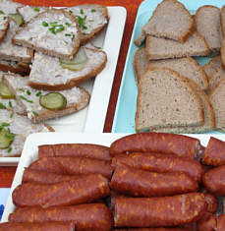
Ich komme heil am Fuß des Berges an, wo mich eine Verpflegungsstelle erwartet. Ich greife diesmal zu einer Banane als Abwechslung zum Kohlehydratgel. Bananen halte ich für die am besten geeignete Nahrung bei Langstreckenläufen, abgesehen vom Gel. Meist gibt es bei den Marathons noch Äpfel und Energieriegel. Äpfel sind meiner Meinung nach nicht energiehaltig genug und mit ihrer Säure vielleicht dem Magen auch nicht so zuträglich. Energieriegel halte ich für etwas schwer verdaulich und puschen mit ihrem Zuckergehalt den Blutzuckerspiegel zu schnell hoch. Aber das sind meine persönlichen Theorien, andere mögen das anders sehen.

Man muss für sich selbst herausfinden was für einen die beste Ernährung während eines Laufs ist, bei mir eben Gel und Bananen. Wichtig sind Kohlenhydrate und dass der Magen und die Verdauung nicht zu sehr belastet werden. Beim Rennsteiglauf wird alles Mögliche an Verpflegung angeboten, bis hin zu Schmalz- und Wurstbroten, was ich nun auch nicht gerade für das Richtige halte.
Dieses Bild ist wirklich vom Rennsteiglauf

Nach einer Weile bekomme ich etwas Magendrücken. Es ist, als ob mir die Banane schwer im Magen liegt. Kann das sein? Schließlich habe ich während der Wettkämpfe immer Bananen gegessen und esse auch während meiner langen Trainingsläufe welche. Ich bin also daran gewöhnt und hatte noch nie Schwierigkeiten. Trotzdem beschließe ich, um jegliches Risiko auszuschließen, keine Bananen mehr zu essen, sondern mich ausschließlich auf mein Gel zu verlassen. Ich habe genügend dabei und erhalte von meiner Frau beim Treffpunkt am Grenzadler noch mal zwei Tuben, entsprechend vier Rationen. Das sollte reichen bis ins Ziel.

Außerdem spüre ich nun schon zum wiederholten Male ein Ziehen in den Waden. Das fühlt sich an, als ob es sich bis zum Wadenkrampf auswachsen könnte. Das verstehe ich auch nicht, denn mit den Waden hatte ich noch nie Probleme, höchstens mit den Oberschenkeln. Die Oberschenkelrückseiten sind es, die bei mir in den späteren Phasen eines Marathons anfangen zu schmerzen.

Und genau das passiert jetzt, wo es auf die 30 km zu geht. Das ist auch etwa der Zeitpunkt wo es beim Marathon anfängt. So weit wäre das ja noch normal, nur dass ich hier langsamer laufe, mich besser und intensiver vorbereitet habe und 30 km weiter laufen will. Wenn das jetzt abläuft wie beim Marathon kann es ja heiter werden. Ich hatte angenommen, dass die Probleme erst später beginnen.

Irgendwie ist das alles ziemlich merkwürdig im Moment. Aber mein Allgemeinbefinden ist trotz allem immer noch recht gut. Also sage ich mir: entspannt und locker weiterlaufen, und hoffe, dass sich das eine oder andere mit der Zeit einfach wieder bessert. Und so kommt es zum Glück auch.

Die 30 km-Marke passiere ich schon wieder in besserer Verfassung. Nun habe ich noch ziemlich genau einen „kleinen, läppischen“ Marathon vor mir. Lieber nicht dran denken. Oder doch! Ich stelle mir vor, dass ich jetzt am Start eines Marathons stehe, davon habe ich ja schon einige gemacht, und gleich los laufe. In der nächsten Zeit spiegle ich nun die hier gelaufenen Kilometer an meinem fiktiven Marathonstart. Also bei km 35 5 Marathonkilometer, bei km 40 10 Marathonkilometer, noch 32 irgendwas zu laufen, usw. Eine nette Spielerei, denn irgendwie muss man sich ja auch geistig beschäftigen. In der späteren Rennphase verliert sich das allerdings.

Ich habe gerade die Vorbereitung angesprochen. In der Weihnachtszeit habe ich damit begonnen allmählich wieder ein bisschen mehr zu laufen. Laufen im Winter heißt auch viel Laufen im Dunkeln und ich bin dieses Jahr viel auf Schnee gelaufen. Der Winter hat ja lange gedauert. Auf Neuschnee ist das kein Problem, wenn er nicht zu hoch ist. Der Untergrund ist weich und eben und durchaus griffig, und es ist schön, durch den frisch verschneiten Wald zu laufen.

Weniger schön ist es dann auf Altschnee, wenn der Weg durch viele Fußspuren uneben geworden ist, der Schnee schon mal angetaut und dann wieder gefroren ist. Einmal war es in der Hinsicht besonders schlimm. Es hatte offenbar kräftig getaut, so dass schon das Wasser in den Spuren und Rinnen stand und dann gefroren. Jetzt war es richtig hart, glatt und eisig und dazu noch uneben. Das war schon ein bisschen gefährlich und ging auf die Gelenke. Andererseits kräftigt es sicher auch die Sehnen, Bänder und Gelenke, dachte ich mir hinterher, und da der Rennsteiglauf ja auch auf unebenen Wegen verläuft, ist das sicher ganz nützlich. Man muss es schließlich positiv sehen. Wie glatt es war, habe ich nach dem Lauf gemerkt, als ich mit dem Auto nicht mehr vom Waldparkplatz weggekommen bin. Der Platz war ein einziger Spiegel und ich musste erst Hilfe zum Schieben holen.
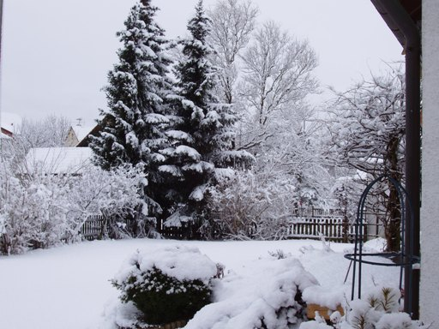
Schlimm war es auch am letzten richtigen Schneetag des Jahres, am 12. März. Es hatte in der Nacht und bis in den Vormittag hinein kräftig geschneit, ihr erinnert euch vielleicht. Ich hatte mir für diesen Tag einen 3-Stundenlauf eingebildet und dachte es müsste ganz gut gehen, nachdem es aufgehört hatte zu schneien und leicht zu tauen begonnen hatte. Teilweise ging’s auch einigermaßen, teilweise weniger.

Auf der Kalchreuther Höhe bin ich plötzlich bis zu den Knien im Schnee versunken. Ein Weg war nicht mehr zu sehen und ich bin wohl in einer zugewehten Mulde gelandet. Teils ging es dann durch tiefen, nassen Neuschnee. Zwischendurch kam noch mal ein kräftiger Schneeschauer, der mich dick weiß zuschüttete. So war ich auch noch nicht gelaufen. Als ich in der Spätphase des Laufs eine Straße überqueren musste, beschloss ich, die Schinderei abzukürzen und an der Straße entlang zurückzulaufen. Und das war gut so, denn als ich am Auto ankam, war es schon fast finster. Trotz Abkürzung war ich über 3 Stunden unterwegs. Ein Kräfte zehrender Lauf war das, aber auch der Rennsteig wird Kräfte zehrend sein, also ein gutes Training. Man muss es positiv sehen. Es hatte auch sonst noch was Positives: meine Laufschuhe sahen aus wie neu, so blitzblank sauber waren sie durch das Laufen im nassen Schnee geworden.
Unser Garten am 12.3. Kann man da laufen?
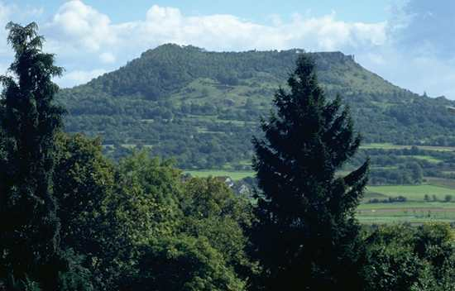
Eine Woche später ist der Schnee komplett verschwunden. Ich habe wieder eine 3-Stunden-Tour vor, diesmal mehr in die Berge, zum Walberla (wer es nicht kennen sollte: ein Berg am Rand der Fränkischen Schweiz bei Forchheim, eines der schönsten Fleckchen Frankens, wie ich immer sage). Ich freue mich darauf endlich wieder auf normalem, schneefreien Boden laufen zu können. Doch das vergeht mir bald.
Das Walberla

Ich bin diesmal mehr auf Feldwegen unterwegs, als im Wald, und die Bauern haben auch nur darauf gewartet, dass der Boden endlich auftaut. Jetzt waren sie die Woche über schon fleißig mit ihren schweren Traktoren unterwegs und haben die nassen Wege durchgewühlt. Ich versinke bis über die Knöchel im Morast. Ausweichen auf die Wiese daneben bringt auch nichts. Sie steht voll Wasser und ist uneben durch Pferdespuren. Eigentlich kann man hier gar nicht laufen. War das doch schön auf dem Schnee mit dem festen Untergrund.

Nach kurzen Umkehrüberlegungen laufe ich trotzdem weiter, gerate später in einen falschen Weg, der sich in einer Wiese verliert, muss mich am Feldrain entlang den Berg hoch kämpfen, um wieder einen Weg zu finden. Wenigstens sind die Wege am Walberla in passablem Zustand und die Aussicht vom Gipfel entschädigt mich wieder etwas. Ich drehe zwei Runden den Berg hinauf und wieder hinunter. Als ich das erste mal bergab laufe, kommt mir ein junges Paar entgegen. Es sind die einzigen Menschen, die mir an dem sonst so gut besuchten Berg begegnen. Beim zweiten Anstieg kommen sie mir kurz unterhalb des Gipfels wieder entgegen. Sie schaut mich mit einem strahlenden Lächeln an, kleine Glücksmomente in der Einsamkeit des Langstreckenläufers.

Dann muss ich wieder über die Moraststrecke zurück. Ich bin froh als ich nach 3:22 Stunden endlich am Auto bin. Ein harter Lauf, aber auch der Rennsteiglauf wird hart und so war es wieder ein gutes Training. Man muss es positiv sehen, sagte ich es schon? Waren meine Schuhe letzte Woche noch so schön sauber, so sind sie jetzt das krasse Gegenteil davon, ein einziger Lehmklumpen. Jeder von ihnen wiegt ca. 2 Kilo.

Man sieht, die Trainingsläufe sind durchaus nicht immer eintönig, sondern manchmal auch abenteuerlich. Aber nun zurück zum Rennsteig. Die Strecke ist jetzt etwas flacher, zwar mit viel Auf und Ab, aber ohne größere Höhenunterschiede. Ich erreiche die 35km-Marke und prüfe wieder die Zeit, errechne meine Durchschnittsgeschwindigkeit. Das Tempo ist immer noch gut, trotz meiner zwischenzeitlichen Problemchen. Auch sonst fühle ich mich noch recht gut drauf, auch wenn ich natürlich schon spüre, dass ich inzwischen ein paar Kilometer zurückgelegt habe. Gedanken an meine 9-Stunden-Träumereien kommen auf. Ich habe fast den Schnitt, den ich mir damals errechnet habe. Aber ich wische sie schnell wieder beiseite. Bloß jetzt keinen Ehrgeiz entwickeln. Das könnte tödlich enden, in dem Sinn, dass ich zu viel Kraft vergeude und später einbreche.

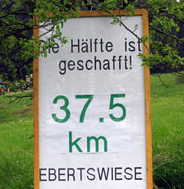
Etwas später ruft mir ein Mitläufer zu: jetzt haben wir die Hälfte. Ja richtig, bei 36,4 km ist die Mitte, da könnten wir ungefähr sein. Schon die Hälfte oder erst die Hälfte, ist die Frage. Wohl eher letzteres, denn die zweite Hälfte dauert mit Sicherheit länger und wird anstrengender. Ich überlege, ob ich schon den vereinbarten Anruf bei Tina tätigen soll, beschließe aber zu warten, bis ich die Marathondistanz hinter mich gebracht habe. Dann kann ich sagen, ich bin nun in Neuland, so weit bin ich noch nie gelaufen.

Inzwischen sind auch Wanderer mit Startnummern unter uns. Mir fällt ein, dass ich gelesen habe, dass ein Teil der Strecke zusammen mit einem der Wanderwettbewerbe verläuft. Es gibt schließlich neben dem Supermarathon noch einen Marathon und einen Halbmarathon und außerdem einige Wanderwettbewerbe mit unterschiedlichen Distanzen bis hin zu einer Länge von 50 km. Das ist auch nicht gerade ein Spaziergang, oder ist jemand von euch schon mal 50 km gewandert? Ich jedenfalls nicht annähernd. Die Wanderer hier bestreiten den 35 km-Wettbewerb, sicher ebenfalls nicht ganz ohne.

Einerseits beleben die Wanderer unsere Läuferkonkurrenz, andererseits sind sie manchmal auch ein bisschen störend, wenn man sich an nebeneinander gehenden Wanderern vorbeiquetschen muss oder wenn eine Gruppe mit ihren Stöcken vor einem herklappert. Aber zu dem Thema will ich mich hier nicht weiter äußern. Hin und wieder fühle ich mich auch etwas getrieben, wenn ich bergauf gehenderweise auch nicht viel schneller als die Wanderer bin. Schließlich will ich als Supermarathon-Läufer gut aussehen, aber meine Kräfte will ich trotzdem weiterhin schonen.

Die 40 km Marke taucht auf und genau mit ihr beginnt es zu regnen. Muss das sein, denke ich mir. Aber ich muss ja froh sein, dass das Wetter so lange gehalten hat. Heute Morgen sah es nicht danach aus. Es tröpfelt nicht nur, sondern es ist richtiger Regen. Ich nestle meine Kappe vom Versorgungsgurt und setze sie auf. Sie wird zwar bald durchgeweicht sein, aber trotzdem ist es besser, wenn der kalte Regen nicht direkt auf die Kopfhaut prasselt.

Es dauert nicht lange und ich bin völlig durchnässt. Meine Laufweste ist als Windjacke ja auch nicht wasserdicht. Waren die kühlen Temperaturen bisher eher angenehm, so sieht es jetzt anders aus. Mir wird ganz schön kalt wie das kalte Wasser so über die nackten Arme und Beine hinunter rinnt. Gänsehaut überzieht mich. Ich hoffe nur, dass das nun nicht bis zum Ende des Wettbewerbs so weiter geht.

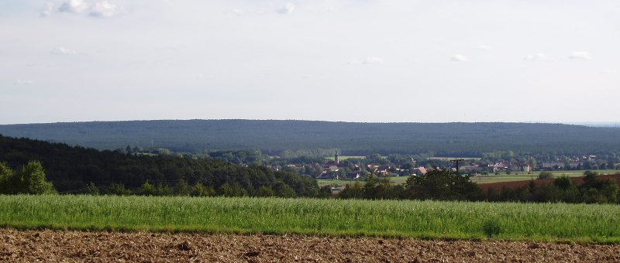
Dabei bin ich ja eigentlich gut regenerprobt. Ich musste dieses Jahr schon viel im Regen laufen, was mir die Jahre davor meist erspart geblieben war. So war ich mal bei einem langen Trainingslauf im Wald unterwegs, als ich ein Geräusch hörte, das ich überhaupt nicht zuordnen konnte. Traktor, irgendwelche Maschinen von Waldarbeitern, nichts passte. Schließlich dachte ich, es müsste der Wind in den Wipfeln der Bäume sein, obwohl es fast windstill war. Dann brach es urplötzlich los und ich wusste was es war: das Geräusch des herannahenden Regens.
Mein Trainingsgebiet, der Nördliche Reichswald

Ich sprang unter den nächst besten Baum, um mich unterzustellen. Vor einer Woche bei einem kurzen Gewitterguss war ich so fast trocken geblieben. Aber dieser Baum ist kleiner und bald läuft mir das von den Zweigen außen abfließende Wasser über den Rücken. Wenn ich durch die Zweige hinaus schaue sehe ich eine weiße Wand, so schüttet es. Mir wird klar, dass ich bald tropfnass sein und frieren werde. Dann kann ich auch gleich hinaus in den Regen und laufen, denke ich. Nach kurzem Zögern tu ich das auch und bin in Sekundenschnelle nass bis auf die Haut. Es ist als stünde ich unter der Dusche, einer eiskalten Dusche. Der Weg ist richtig überschwemmt. Ganz allmählich lässt der Regen dann nach und hört nach einer ¾ Stunde ganz auf. Trocken werde ich aber nicht mehr bis zum Ende meiner 2½-Stunden-Tour.

Dann vor zwei Wochen mein letzter langer Lauf vor dem Rennsteig. 3 bis 3 ½ Stunden habe ich geplant und zwar über unsere Berge am Rand der Fränkischen Schweiz. Ich bin erst kurz unterwegs, als es zu regnen beginnt. Ich hoffe es ist nur ein kurzer Schauer, aber es regnet sich richtig ein und kalt wird es außerdem. Die Wege werden matschig und bergab muss ich höllisch aufpassen. Zwischendurch muss ich ohne Weg eine Wiese überqueren, auf der das patschnasse Gras fast einen Meter hoch steht. Die Wege werden immer rutschiger und ich warte nur noch darauf, dass ich der Länge nach in den Schlamm stürze.

Es ist so gräuslich, dass ich beschließe das Training abzubrechen, was sonst so gut wie nie vorkommt. Ein bisschen habe ich doch Bedenken, dass ich mir durch eine Erkältung, die ich mir zuziehe, das ganze Vorhaben gefährden könnte, obwohl ich an sich aus Erfahrung weiß, dass einem beim Laufen so ein Wetter nichts anhaben kann. Ich bin schon bei Bedingungen gelaufen, wo man normalerweise sagen würde: da kann man sich den Tod holen. Aber es passiert einem nichts. Und so ist es auch diesmal.

Nach 2 Stunden bin ich beim Auto. Für einen richtig langen Lauf, der es werden sollte, ist das viel zu wenig. So laufe ich 2 Tage später noch mal 2 ½ Stunden und hoffe, dass das reicht.

Quatsche ich eigentlich zu viel über das Drumherum und die Vorbereitung? Ich halte das jedenfalls für sehr wichtig. Schließlich besteht so ein Lauf nicht nur darin soundsoviel Stunden von A nach B zu rennen. Die läuferische Vorbereitung und mentale Auseinandersetzung mit dem Lauf gehört nicht nur dazu, sondern ist fast schon der vorgezogene Wettkampf. Was man sich in der Vorbereitung nicht erarbeitet hat, kann man später auch nicht bringen. Der eigentliche Lauf ist dann „nur“ noch die Ausführung, sage ich manchmal.

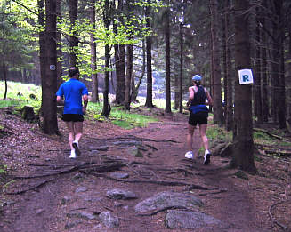
Zurück zum Rennsteiglauf. Nun geht es auch noch aus dem Wald heraus über ein ziemlich langes Stück freies Gelände. Und schon weht wieder ein kräftiger Gegenwind und peitscht mir den Regen ins Gesicht. Ich muss richtig gegen den Wind ankämpfen, was ganz schön Kraft kostet. Lange sollte das nicht so weiter gehen. So richtig scheußlich ist das. Wolkenfetzen ziehen über den Berg und ich warte darauf endlich wieder in den Wald zu kommen, wo es geschützter ist. Als ich ihn endlich erreiche, ist es auch gleich spürbar angenehmer (bzw. weniger unangenehm).

Die Marathondistanz müsste ich inzwischen überschritten haben. Nun bin ich also in meinem „Neuland“, bin so weit gelaufen wie nie zuvor. Gut fünf Stunden bin ich unterwegs. Anrufen, so wie ich es vorhatte, kann ich aber nicht, denn wenn ich jetzt das Handy aus seiner wasserdichten Verpackung hole wird es nass und ist wahrscheinlich im Eimer, denn ein Outdoor-Handy habe ich nicht.

Es folgt ein längerer Anstieg und gleich anschließend eine Bergabstrecke, wobei ich wieder ein paar Läufer überhole. Es ist mir die ganze Zeit schon aufgefallen, dass ich bergab schneller als die anderen bin, während in der Ebene oder bergauf der eine oder andere an mir vorbei zieht. Und das bleibt bis zum Ende des Wettkampfs so, ich werde abwärts kein einziges mal überholt, was bedeutet, dass ich in meiner Leistungsklasse der schnellste Bergabläufer bin.

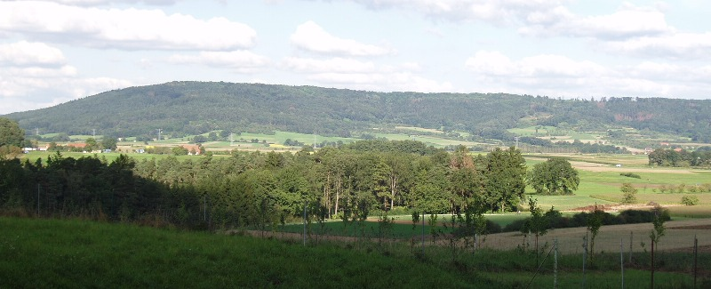
Warum das so ist, ist mir nicht ganz klar. Die anderen laufen relativ vorsichtig die Abhänge hinunter, während ich versuche es so weit möglich laufen zu lassen, um ohne größere Anstrengung etwas Zeit gut zu machen. Trainieren sie keine Bergläufe? Mein bevorzugter Trainingsberg ist der Hetzleser Berg, den ich ja fast vor der Haustüre habe, auf den es ein paar verschiedene Wege hinauf gibt. Hier kann ich in der Spitze immerhin 200 Höhenmeter am Stück laufen. Und wenn man oben ist, muss man auch wieder hinunter. So wird das Bergablaufen automatisch mittrainiert. Ich versuche dabei mit langen Schritten möglichst flach über den Boden zu gleiten und keine großen Sprünge zu machen, um den Aufprall abzumildern. Ist das mein Geheimnis? Wie auch immer, es ist jedenfalls schön, dass ich auf diese Art und Weise gegenüber der Konkurrenz immer etwas aufholen kann.
Der Hetzleser Berg

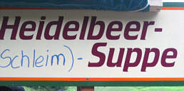
Am Ende des Abstiegs ist wieder eine Verpflegungsstelle. Ich entscheide mich, hier mal etwas vom berühmten Rennsteig-Schleim zu probieren. Ja, richtig gelesen, eine große Spezialität des Rennsteiglaufs soll der „Schleim“ sein, der hier angeboten wird, und den muss ich schon mal ausprobieren, auch wenn ich mich verpflegungsmäßig eigentlich auf mein Gel konzentrieren will. Bei Schleim denke ich in erster Linie an Haferschleim. Aber was hier im Plastikbecher ist, ist eine lila Pampe. Auf einem Schild darüber steht auch was von Heidelbeeren. Und das ist es auch: ein süßes, dickflüssiges Getränk mit Heidelbeeren, das gar nicht schlecht schmeckt. Zum Glück bekommt es mir auch.

Es gibt auch andere Schleimsorten, wie ich später noch feststellen kann. Da jede Verpflegungsstelle von einem anderen Verein betrieben wird, gibt es überall andere Spezialitäten, sowohl was die Verpflegung im Allgemeinen als auch den Schleim im Besonderen angeht.

Die 45 km habe ich inzwischen überschritten und der Regen wird allmählich weniger, hört schließlich ganz auf. Ca. eine ¾ Stunde wird es wohl geregnet haben und, um es vorwegzunehmen, dabei bleibt es auch.

Jetzt kann ich also meinen Anruf tätigen. Ich hole das Handy heraus und lese „Kartenfehler“ auf dem Display. So ein Mist, hat es doch was von der Nässe abbekommen? Wenn ich nicht telefonieren kann, macht sich Tina vielleicht Gedanken und denkt ich bin irgendwo aus den Latschen gekippt. Aber Aus- und Einschalten behebt glücklicherweise das Problem. Sie ist überraschenderweise schon beim Grenzadler. Von Neuland erzähle ich nun nichts mehr, nur, dass ich in einer knappen Stunde da sein werde.

Mit leichtem Auf und Ab und auch Flachstrecken geht es weiter und im Trockenen läuft es sich auch gleich wieder angenehmer. Vor mir taucht eine einsame Wanderin auf, die mit flottem Schritt unterwegs ist. Ich bin noch nicht ganz neben mir, da dreht sie sich zur Seite und applaudiert mir ausgiebig. Ich bedanke mich und erhalte ein nettes Lächeln zurück. Da sind sie wieder, die kleinen Glücksmomente in der Einsamkeit des Langstreckenläufers. Viel zu selten gibt es sie.

Ich passiere das 50 km-Schild, aber, um ehrlich zu sein, so viel Erinnerung daran habe ich gar nicht, obwohl es doch so eine schöne runde Zahl ist. Und so laufe ich einfach weiter. Mancher wird sich fragen wie das überhaupt geht, wie man sich fühlt, wenn man so lange läuft. So sechs Stunden bin ich jetzt unterwegs. Nun, man gewöhnt sich daran, das Laufen ist zum Lebensinhalt geworden. Man läuft und läuft und läuft ... Es wird anstrengender mit der Zeit, die Beine fangen irgendwann an weh zu tun, aber ansonsten geht es immer weiter und weiter.
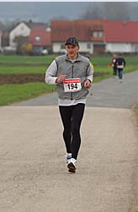
Ich habe schon einiges zur Vorbereitung erzählt, einen wichtigen Punkt dabei aber vergessen: den Obermainmarathon am 10. April. Ich habe in die Vorbereitung für den Rennsteig einen Marathonwettkampf als Zwischentest eingebaut. Der Obermainmarathon in Bad Staffelstein, der zum ersten mal ausgetragen wurde, erschien mir gut geeignet, da er mit 700 Höhenmetern und teilweise Naturwegen dem Rennsteiglauf vom Streckenprofil her ähnlich war. Es war ein schöner Landschaftslauf, nur kalt war es. Am Morgen empfing mich Bad Staffelstein mit Schneetreiben. Erst nachdem ich diesen Test gut bestanden hatte, habe ich mich für den Rennsteig angemeldet.

Ich warte nun darauf, dass ich bald die Zwischenstation Grenzadler bei Oberhof erreiche. Warum sie so heißt, weiß ich bis heute nicht. Jedenfalls ist es für mich ein wichtiger Punkt, denn dort treffe ich Tina, es gibt eine offizielle Zeitnahme und man kann mit Urkunde aussteigen, wenn es einem zu viel wird. Bis dorthin wollte ich auf jeden Fall kommen. Wenn ich dann das Rennen beenden würde, hätte ich immerhin knapp 55 km und über 1000 Höhenmeter geschafft, was ja auch nicht schlecht ist. Aber noch ist es nicht so weit.
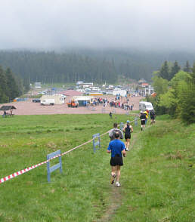
Es zieht sich jetzt ganz schön und es dauert und dauert. Dann geht es vom Rennsteig weg nach links auf eine Wiese, auf der es weglos und reichlich uneben leicht bergab geht. Ich laufe sehr vorsichtig, um mich hier nicht zu verletzen. Unten sehe ich einige Häuser, Parkplätze und Menschen, die keine Läufer sind. Das muss der Grenzadler sein.

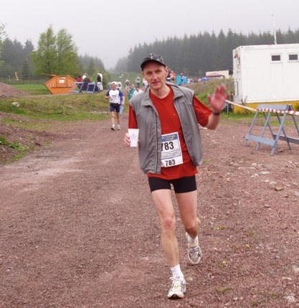
Gleich am Anfang ist eine Verpflegungsstelle, an der ich noch mal zum Schleim greife. Diesmal schmeckt er salzig, besteht offenbar aus Brühe mit irgendwelchem dicken Zeugs drin. Ist aber gar nicht schlecht mal was Salziges zu sich zu nehmen, denn auch bei kühlem Wetter schwitzt man doch etwas.
Hinunter zum Grenzadler

Ich sehe Tina, die schon eifrig am Fotografieren ist. Sie hat gedacht, dass es mir schlecht geht, weil ich beim Telefonieren so komisch geklungen habe. Aber unterm Laufen spricht es sich eben nicht so gut und nichts dergleichen ist der Fall. Es geht mir erstaunlich gut für die Distanz, die ich schon hinter mich gebracht habe.
Einlauf am Grenzadler
Bei meinen 9-Stunden-Träumereien hatte ich ausgerechnet, wenn ich nach 6 ½ Stunden, also um ½ 1, am Grenzadler wäre, dann hätte ich eine Chance auf die 9 Stunden. Und ich bin Punkt ½ 1 am Grenzadler! Jetzt wird auch nichts mehr bei Seite gewischt, jetzt will ich an die 9 Stunden ran laufen, wohl wissend, dass ich noch fast 18 km vor mir habe und, dass mir mit dem fast 1000 m hohen Großen Beerberg noch der Gipfel der Tour bevorsteht. Andererseits habe ich in meiner 9-Stunden-Rechnung für die Restdistanz schon ein geringeres Tempo einkalkuliert. Wir werden sehen. Jedenfalls gerate ich wegen der guten Zeit in eine leicht euphorische Stimmung.
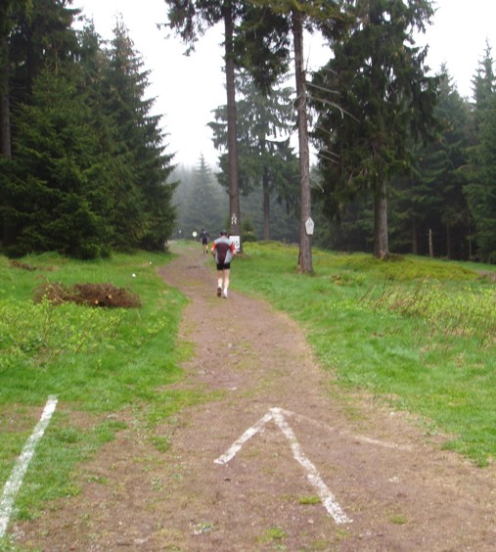
Komm, lauf ein Stück mit, sage ich zu Tina, und sie trabt vielleicht 200 m neben mir her. Einige Zuschauer spenden Beifall und sie schaut etwas irritiert zur Seite. Sie ist das nicht gewohnt, ich schon. Dann bleibt sie wieder stehen, während ich weiter zum gegenüberliegenden Waldrand laufe. Zwei mal drehe ich mich noch um und winke zurück bis mich wieder die Einsamkeit des Waldes aufnimmt.

Ja, zum ersten mal spüre ich sie so richtig, die Einsamkeit. Hier waren jetzt doch etwas mehr Menschen. Außerdem sind nun die Wanderer nicht mehr dabei, sie hatten beim Grenzadler ihr Ziel. Das Läuferfeld hat sich inzwischen auch ganz schön auseinander gezogen, so dass nur noch einzelne Läufer vor oder hinter einem sind.

Seit einiger Zeit tauchen immer wieder neue Gesichter vor mir auf, Läufer, die ich überhole, während die anderen, mit denen ich längere Zeit unterwegs war, nicht mehr zu sehen sind. Und sie sind bestimmt nicht alle vor mir. Das kann nur eines bedeuten: ich schiebe mich innerhalb der Konkurrenz langsam nach vorne. Das heißt nicht unbedingt, dass ich schneller geworden bin, sicher nicht, aber die anderen werden offenbar langsamer und ich zumindest nicht so viel. Dieses Wissen gibt mir wieder für ein Stück Auftrieb.

Trotzdem wird es so ab Kilometer 57, 58 allmählich härter, die Beine beginnen zu schmerzen, das Laufen wird schwerer. Irgendwann musste das ja kommen. Es ist eh erstaunlich, dass es so lange gedauert hat. Inzwischen ist es auch wieder bergiger geworden als vor dem Grenzadler.

Mancher wird sich vielleicht fragen, wie das so ist, wenn man so lange läuft, man kann es sich ja gar nicht so recht vorstellen. Nun, man gewöhnt sich daran, dass das Laufen zum Lebensinhalt geworden ist. Man läuft und läuft und läuft ... Man geht auch mit einer entsprechenden Einstellung in so ein Rennen. Das kann man auch im Training feststellen. Wenn man einen 1-Stundenlauf vorhat, dann reicht es einem auch nach 1 Stunde. Wenn man 3 Stunden laufen will, ist man anders eingestellt und hat nach 1 Stunde noch kein Problem, sondern weiß, dass man noch ziemlich am Anfang ist. Offenbar funktioniert das auch bei so langen Läufen ganz gut.

Allerdings zieht es sich inzwischen doch ganz schön. Ich warte auf die 60 km-Marke. Als ich sie erreiche und die Zeit prüfe, zeigt sich, dass ich immer noch gut im 9-Stundenraster liege. Aber nun kommt der Anstieg zum Großen Beerberg, dem höchsten Berg des Thüringer Waldes. Danach wird sich zeigen, ob meine Zielzeit noch erreichbar ist.
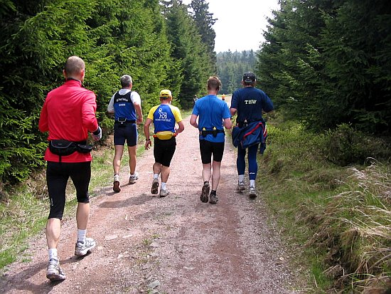
Zunächst geht es noch mal steil bergab und dann beginnt der Aufstieg, vor dem ich in dieser fortgeschrittenen Phase des Wettbewerbs ziemlichen Respekt habe. Umso überraschter bin ich, als ich an einem Schild vorbei komme, das anzeigt, dass der Große Beerberg erreicht ist. So schlimm war es gar nicht. Und so markant der Gipfel des Großen Inselsbergs war, so unscheinbar ist der des Beerbergs, ein eher flacher Buckel ohne Gebäude. Ohne das Schild hätte ich wahrscheinlich gar nicht mitbekommen, dass der Höhepunkt schon erreicht ist.

Ab hier geht es fast nur noch bergab, steht in der Streckenbeschreibung. Aber eben nur fast, denn es gibt auch noch genügend Flachstücke und sogar Anstiege, so wie jetzt gerade, wo der Beerberg noch gar nicht weit zurück liegt. Allerdings ist er relativ kurz, geht aber trotzdem ganz schön in die Beine. Genauer müsste man wohl sagen: es geht nicht mehr so viel bergauf.

Dann kommt wieder ein Bergab-Stück, allerdings ziemlich steil, so dass ich bremsen muss. Das kostet nicht nur Kraft, sondern auch Zeit. Die mühsam gewonnenen Höhenmeter können nicht zum Zeitgewinn genutzt werden, sondern werden vergeudet.
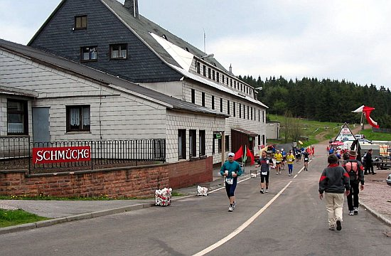
Ich erreiche die Verpflegungsstelle beim altehrwürdigen Gasthof Schmücke, der mitten in der Wildnis steht. Hier genehmige ich mir einen Becher Cola. Das habe ich bei Stadtmarathons noch nicht gesehen, nur bei den Bergläufen, die ich bisher gemacht habe. Aber auch beim Rennsteiglauf gibt es Cola nicht an jeder Station. Es belebt etwas und Koffein soll außerdem die Fettverbrennung fördern. Diese Energiequelle ist jetzt besonders wichtig.

Laut Streckenplan liegt der Gasthof Schmücke bei Kilometer 64, d. h. es ist noch 1 km bis zur 65 km-Markierung, wo ich wieder die zeitliche Lage prüfen kann. Aber es dauert bis sie endlich auftaucht. Es zieht sich inzwischen doch ganz schön, obwohl es leicht bergab geht. Offenbar ist es hier ähnlich wie bei den Stadtmarathons, wo die Abstände zwischen den Kilometermarkierungen zum Schluss zu auch immer größer werden. Die Leute vermessen sich anscheinend am Anfang, kommen dann mit der Distanz nicht hin und vergrößern, wenn sie es merken, einfach die Abstände.

Es kommt wieder die nun schon gewohnte Rechnerei: wie weit ist es noch bis ins Ziel, wie viel Zeit bleibt mir, um die 9 Stunden zu schaffen, welchen Schnitt muss ich laufen oder welchen Schnitt bin ich bisher gelaufen. Warum hat eigentlich noch niemand einen Laufcomputer entwickelt, der einem all das berechnet? Könnte man sicher auch in die Pulsmessuhr integrieren, die sowieso schon alle möglichen Funktionen hat. Andererseits tut ein bisschen geistige Betätigung zwischendurch auch ganz gut.

Das Ergebnis meiner Berechnungen ist, dass ich eigentlich unter 9 Stunden laufen muss, soviel Luft ist da noch drin. Innerliche Jubelschreie brechen in mir aus. Die Stimmung steigt fast ins Euphorische. Das gibt wieder neuen Schwung, zumindest für die nächsten Minuten. Als neues Ziel setze ich mir jetzt 8 Stunden 50 Minuten. Man sieht, ich werde langsam übermütig. Ein Einbruch ist natürlich immer noch möglich, aber so richtig vorstellen kann ich mir das nicht mehr. Dafür geht es mir einfach zu gut, trotz der Quälerei, die das Laufen inzwischen doch geworden ist.

60, 65, was sind das für Zahlen, was machst du hier eigentlich, frage ich mich. Das sind Kilometer, Kilometer, die ich zurückgelegt habe. Einfach so, als wäre es nichts Besonderes. Es ist verrückt.

Die Strecke ist jetzt überwiegend flaches Gelände. Trotzdem kommt es vor, dass ich auch hier eine kurze Gehpause einlege und nicht nur an Steigungen, die nun anscheinend endgültig vorbei sind. Die Dauer des Wettbewerbs macht sich eben allmählich doch bemerkbar.


Irgendwo hier laufe ich gerade meinen 1000. Kilometer in diesem Jahr. Mein Trainingstagebuch hatte vor diesem Lauf einen Kilometerstand von 935. Wobei „Trainingstagebuch“ ein bisschen übertrieben ist. Es ist eine einfache EXCEL-Tabelle, in die ich meine Trainingsläufe mit Dauer, Strecke und Art des Trainings eintrage. Die Kilometer sind entweder mit dem Bayern-Viewer des Landesvermessungsamts ermittelt oder anhand von Zeit und Tempo geschätzt. Der Wert ist also sicher nicht exakt, aber in der Größenordnung dürfte er schon passen.
Zum Bayernviewer

Nun kommt sogar die Sonne heraus, was sich sogleich in steigenden Temperaturen bemerkbar macht. Ich ziehe meine Weste aus, die ich immer noch an habe, stopfe sie während des Laufens mühsam in ihren Beutel, den ich mir um den Bauch schnalle. Selbst so etwas Einfaches ist jetzt anstrengend. Wer hätte das gedacht, dass es heute noch richtig schönes Wetter wird.

Die Getränkestelle bei km 68,2 naht, Verpflegung gibt es so kurz vor dem Ziel nicht mehr. Sie heißt auch Bierfleck, weil es hier sogar Bier geben soll. Das ist sicher ebenfalls etwas, das es nur beim Rennsteiglauf gibt. Ich hatte mir im Vorfeld überlegt, dass ich schon einen Schluck nehmen würde, wenn es mir gut geht, um zu sehen wie es sich läuft mit Bier im Bauch (und im Kopf und in den Beinen). Es sind ja nur noch 4 1/2 Kilometer.

Aber am Getränkestand sehe ich kein Bier und danach zu fragen ist mir auch zu doof. Also gibt’s wieder nur Wasser, ist vielleicht auch besser so. Im Ziel gibt es dann eh Freibier. Die Startnummer beinhaltet einen Gutschein für ein Köstritzer Schwarzbier.

Der Weg geht jetzt in ein leichtes Gefälle über, so dass man es richtig schön laufen lassen kann und ohne große Anstrengung ein flottes Tempo drauf hat. Halb links voraus, noch relativ weit unten, taucht ein größerer Ort auf. Das muss Schmiedefeld sein. Das Ziel ist also sozusagen schon in Sichtweite, was mir neuen Schwung gibt.

Ich warte jetzt auf das 70 km-Schild. Schon oft vor dem Lauf hatte ich mir gedacht: wenn du das erreichen solltest, dann weißt du, dass du durch bist. Denn die restlichen 2,7 km würde ich irgendwie durchstehen, und wenn ich auf allen Vieren ins Ziel kriechen müsste. Außerdem ist es eine so schöne Zahl: 70, 70 Kilometer! Aber die Marke will und will nicht kommen.

Nun ja, es zieht sich eben in der Spätphase, das weiß ich ja inzwischen. Ein Blick auf die Uhr zeigt, dass ich langsamer geworden sein muss. Wäre auch noch durchaus normal. Die 70 kommt aber immer noch nicht. Die Uhr sagt, dass ich spürbar langsamer geworden sein muss, ohne es so richtig zu merken. Die 8:50 habe ich schon abgeschrieben und selbst die 9 Stunden erscheinen mir gefährdet. Kann es sein, dass ich das Schild übersehen habe? Eigentlich unvorstellbar, so sehnsüchtig wie ich darauf warte. Und abgesehen vom ersten, wo noch viel Trubel war, habe ich keines mehr verpasst.

Soll ich schneller laufen, um meine 9 Stunden zu retten? Ich versuche es, aber es fällt schwer und viel wird das eh nicht bringen, denke ich. So laufe ich weiter locker bergab, denn es geht immer noch schön gleichmäßig leicht abwärts. Rein gefühlsmäßig ist es ein durchaus flottes Tempo. Leute kommen uns entgegen, was bedeutet, dass wir uns wieder der Zivilisation nähern. Noch 1 ½ Kilometer, ruft mir jemand zu. 1 ½ Kilometer, d. h. das Ziel ist nahe und die 70 Kilometer liegen längst hinter mir. Meine Welt ist wieder in Ordnung und die angestrebten Zeiten wieder erreichbar.
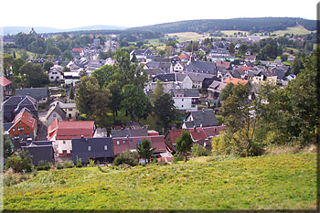
Hab ich das Schild doch übersehen? Gab es gar keins oder hat es einer als Souvenir mitgenommen? Egal, beschwingt laufe ich weiter auf leichtem Bergabweg. Noch 1 Kilometer, gleich hast du’s geschafft, kommt die nächste Ansage von Passanten. Es geht voran und ich erreiche den Ortsrand von Schmiedefeld. Es folgt ein kurzer, leichter Anstieg. Ist das vielleicht anstrengend. Ich bin doch jetzt nur noch bergab gewöhnt.

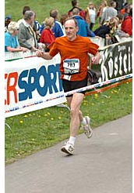
Noch 700 Meter, ruft es aus einem Garten. Ein Service ist das hier. Soll ich schon das Tempo verschärfen? Normalerweise ziehe ich bei den Marathonläufen auf dem letzten halben Kilometer einen richtig schönen scharfen Endspurt. Das ist das schönste am Marathon, habe ich schon gesagt, wenn man mit flottem Tempo an so und soviel Läufern vorbei ins Ziel fliegt. Ich hatte auch noch nie Probleme, das am Schluss noch zu schaffen. Aber hier hatte ich mir eigentlich vorgenommen keinen richtigen Spurt zu laufen, um die Beine nicht zu sehr kaputt zu machen. Denn in die Beine geht so ein scharfer Endspurt schon ganz schön und jetzt sind die Beine nach der langen Distanz noch einiges mehr strapaziert als beim Marathon.

Also laufe ich erst mal normal weiter und ziehe erst etwas später mit dem Tempo an. Einfach nur so ins Ziel schlappen will ich auch wieder nicht. Ich bin inzwischen auf Asphalt, die Menschen werden immer mehr und bald biege ich in die Zielgerade ein, auch wenn die Zielbrücke noch ein ganzes Stück voraus ist. Der Weg ist plötzlich durch ein Band geteilt. Auf der anderen Seite, links von mir, sind ebenfalls Läufer. Es sind die Marathonläufer, die zur gleichen Zeit, über eine andere Route, ins gleiche Ziel einlaufen.

Jetzt lasse ich es doch wieder richtig laufen, wenn ich auch nicht volles Tempo gehe. Erleichtert wird es dadurch, dass es immer noch ein bisschen bergab geht. Vor mir sehe ich drei Läufer, die ich versuchen will noch zu überholen. Zwei davon krieg ich noch, den dritten nicht mehr ganz. Ein Blödsinn, nach so einer langen Distanz. Aber es macht einfach Spaß.
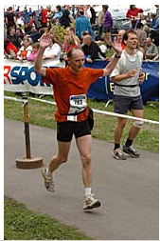
Ich lasse meinen Blick über die Zuschauerreihen gleiten, versuche Tina zu finden. Aber ich kann sie nicht sehen, es sind zu viele Menschen. Kurz vor dem Ziel reiße ich die Arme hoch, überlaufe den Zielstrich, die Zeitmessmatte. Geschafft! Eine junge Dame hängt mir gleich die Medaille um den Hals, beglückwünscht mich. Mir fällt ein, dass ich die Uhr noch gar nicht gestoppt habe. Ich drücke den Knopf, schaue auf die Uhr. Eine 8:43er Zeit ist das. Wahnsinn! Mein neues Ziel noch mal unterschritten. Von den 9 Stunden hatte ich ja noch geträumt, wenn auch nicht für realistisch gehalten. Aber deutlich darunter, das kam nicht mal in meinen Träumen vor. Wahnsinn, Wahnsinn, schießt es mir immer wieder durch den Kopf.

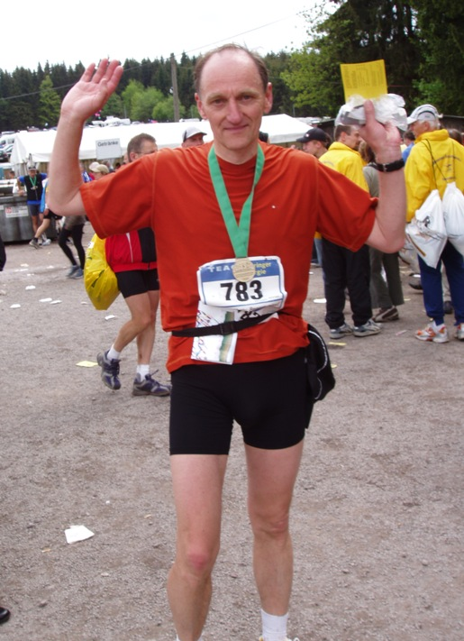
Ein großer Glücksmoment. In der Einsamkeit des Langstreckenläufers? Nicht wirklich. Da der Zielbereich nicht abgesperrt ist und nicht wie bei den großen Marathonläufen nur den Läufern vorbehalten ist, laufen hier alle möglichen Leute kreuz und quer durcheinander. Ich stehe trotzdem ein bisschen alleingelassen herum. Von Tina ist nichts zu sehen. Am Getränkestand greife ich mir einen Becher Tee als Abwechslung zu all dem Wasser unterwegs. Zu Essen wäre jetzt auch was recht. Das Gelzeugs hängt mir inzwischen zum Hals heraus. Einen Verpflegungsstand finde ich aber nicht.

Ich greife nun zum Handy, damit wir uns endlich finden, was dann auch schnell klappt. Siegerfotos werden geschossen. Als erste feste Nahrung seit heute Morgen kaufe ich mir eine Thüringer Bratwurst. Das ist vielleicht nicht die ideale Regenerationsernährung, aber geschmeckt hat sie. Ich fühle mich gut wie immer nach einem Marathon, vielleicht ein bisschen müder als sonst. Sind es wirklich die Endorphine, die dafür verantwortlich sind? Egal wie, es war ein großartiges Erlebnis und ich bin glücklich und zufrieden.

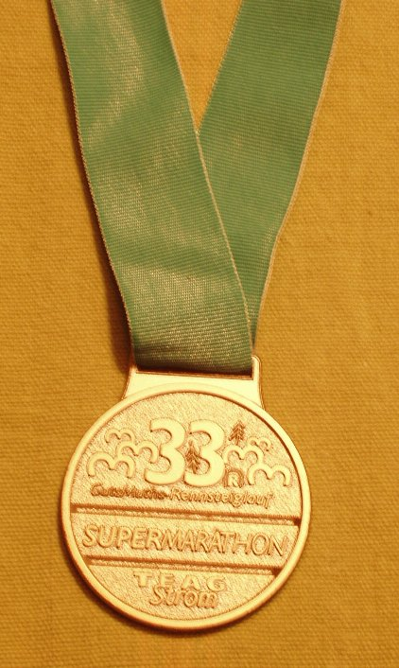
Duschen sind auch keine zu finden. Ein bisschen chaotisch ist es schon hier. Aber ich denke dort wird man jetzt ewig anstehen müssen und dann ist es sowieso besser in Ruhe zu Hause zu duschen. In zwei Stunden können wir dort sein. Also machen wir uns auf den Weg zum Auto. Zunächst ist nur nicht ganz klar wo es genau zu finden ist (das alte Problem: Frauen und Orientierung).

Es steht am entgegen gesetzten Ortsrand und wir müssen erst weit hinunter und gegenüber noch weiter wieder hinauf. Dabei kommen wir an der Marathonstrecke vorbei, wo immer noch Läufer Richtung Ziel unterwegs sind. Die armen Kerle müssen tatsächlich zum Schluss noch einen relativ langen und steilen Anstieg bewältigen. Da hatte ich es doch schön mit dem langen sanften Bergablauf zum Ziel.

Auch wenn es mir gut geht, der lange Weg hinauf zum Parkplatz hätte nun doch nicht mehr sein müssen. Die Beine spüre ich hier ganz schön. Vielleicht würde es besser gehen, wenn ich nicht vor lauter Siegestaumel mein Köstritzer Freibier vergessen hätte, was mir gerade einfällt. Aber so kann ich wenigstens noch Autofahren.

Kann man nach so einer Anstrengung noch Autofahren, wird sich mancher fragen. Nun, ich bin bis jetzt noch von jedem Marathon heimgefahren, sei es Hamburg, Berlin oder Liechtenstein gewesen. Man fühlt sich schließlich super gut, es fehlt einem nichts, außer, dass die Beine etwas kaputt sind. Das merkt man vor allem nach dem Aussteigen, die ersten Schritte sind die Hölle. Aber nach der Hälfte der Fahrt von gut zwei Stunden gebe ich diesmal doch das Steuer ab. Man muss es ja auch nicht übertreiben.

Zu Hause dann schön duschen, der Powerpointpräsentation für Fischers Silberhochzeit noch den letzten Schliff geben, und dann ab zur Silberhochzeitsfeier. Ein würdiger Abschluss dieses Tages. Natürlich hatte ich schon etwas Bedenken, ob ich das nach so einem Lauf noch verkraften würde, aber wenn man sitzen kann und nur essen und trinken muss, geht das schon. Bis halb Zwölf halte ich es immerhin aus.

Wer denkt, dass ich danach todmüde ins Bett gefallen bin und sofort weg war, der irrt. Es hat noch recht lange gedauert, bis ich eingeschlafen bin. War ja auch ein aufregender Tag.

Ja, das war mein Rennsteiglauf-Supermarathon, ein großes Erlebnis. Ich kann es nur empfehlen. Zum Schluss untenstehend noch der Beginn eines Artikels zum Thema Ultramarathon (so nennt man alles, was jenseits der Marathondistanz ist), den ich im Internet gefunden habe und der mich auch für den Rennsteig motiviert hat:

So you've run several marathons, you've reached your goals, you've heard the words of Peggy Lee's "Is That All There Is?" during your long runs, and you've anticipated that at some point you might get bored with 26.2 miles. You realize there's more running beyond the horizon. Rumors of ultramarathons filter back to you and your running friends. Those runners who go "beyond" the standard marathon distance pique your interest.
As you continue your marathoning pursuits, the lure of ultrarunning hangs out there like an artfully fashioned fisherman's fly enticing a largemouth bass. Don't despair! Perhaps all you need is that little push-or rather, that little lure-into the wild and wonderful world of ultramarathoning.

Die wilde und wunderbare Welt des Ultramarathons habe ich jetzt schon ein bisschen kennen gelernt.

